浩德伊河湾套数明细
1置业顾问李姣
房源 | 姓名 | 电话
8-2-902 | 尚翠改 | 18736266540
3-2-1402 | 王朝阳 | 13253685167
5-2-402 | 李元元 | 15203796972
3-2-1204 | 李钊 | 15225088486
3-1-201 | 高琼 | 18337908101

第一组：安居客客户ID：91736910，系统微直拨客户
第二组：安居客客户ID：86870299，微聊客户
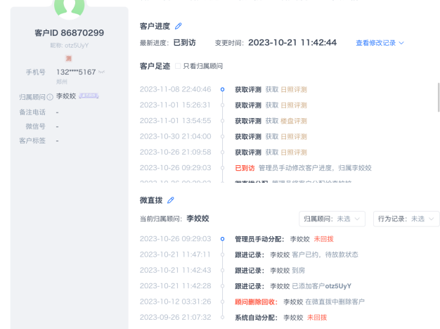

第三组：安居客客户ID94636263，系统微直拨客户

第四组：安居客客户ID84091237，系统微直拨客户
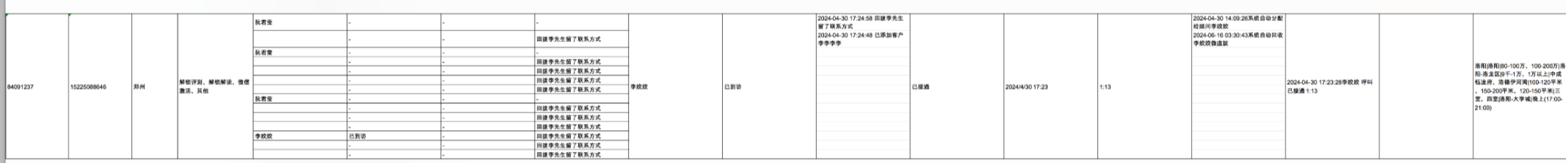

第五组：安居客客户ID20100257，系统微直拨客户

- 置业顾问王晓宁
房源 | 姓名 | 电话
3-1-1501 | 梁秋实 | 15671690057

第一组：安居客客户ID83059532，微聊客户
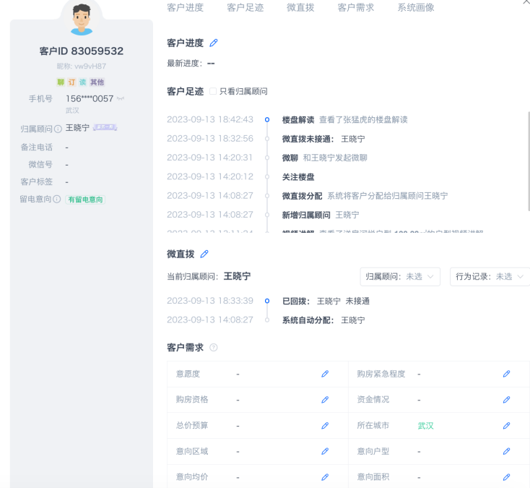
- 置业顾问亚飞
房源 | 姓名 | 电话
3-1-1302 | 郭志起 | 13430533180

第一组：安居客客户ID91551909，系统微直拨客户

- 置业顾问韩宇昊
房源 | 姓名 | 电话
3-1-1702 | 岳鹏龙 | 13430533180
3-2-802 | 张智勋

第一组：安居客客户ID34166002，系统微直拨客户

第二组：安居客客户ID74611265，客户电话为13014750003，实际购房电话是15537975598，微聊客户
